[游戏标题]设计文档

20XXXXXXXX 张三

游戏介绍
内容：面向玩家介绍游戏的背景，游戏的核心玩法、主要特点等内容。
示例：
《收获的季节》是一款基于j2me技术自主创意开发的2.5D益智类手机游戏。这款游戏是我们helloworld团队集体智慧的结晶，它不仅可以单机进行游戏，还可以借助于蓝牙技术建立一个微微网，进行手机联机游戏。
游戏暂时共设计十关，每关以主人公乖乖兔将萝卜运回家为过关。虽然这个季节萝卜喜获丰收，但是搬运却并不是那么的简单。主人公运萝卜的过程中，会受到怪物阿呆的追杀，这时可以利用砖块将怪击死，也可以用炸弹(西瓜)将怪炸死。当然除了排除怪物追杀之外，对于玩家来说最终目标是想办法将收获的萝卜运回家，这就给游戏带来了趣味性和策略性。

游戏设计
内容：站在玩家角度，描述游戏的界面、交互、玩法方面的设计。

界面设计
内容：游戏的主要界面和功能，可以直接截取游戏主要界面，以图文形式加以说明。
示例：
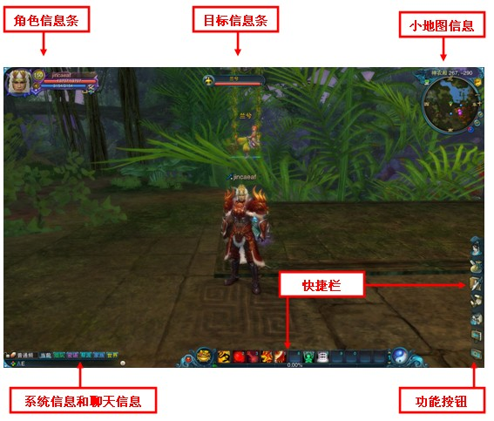
图1：XXXXXX

交互设计
内容：说明游戏中玩家的交互方式与按键功能。

示例：
QW键:控制大腿运动
Q:左大腿前伸，右大腿向后
W:右大腿前伸，左大腿向后
OP键：控制小腿
O:左膝伸直，右膝弯曲
P:右膝伸直，左膝弯曲

流程设计
内容：站在玩家的角度描述游戏的流程，模拟玩家的游戏过程画出流程图。
示例：
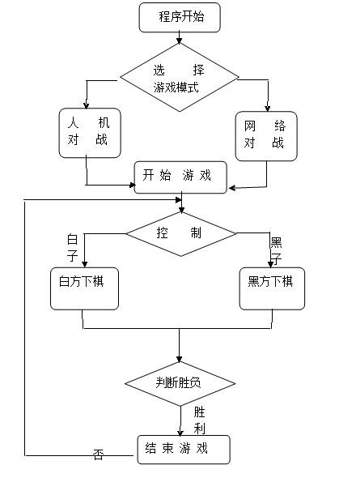
图2：XXXX
（注：推荐使用Microsoft Visio绘图）

游戏实现
内容：站在程序员的角度，描述游戏的程序实现方案

代码流程
内容：描述游戏程序的主要模块及其功能、游戏的运行流程、模块之间调用关系。
示例：
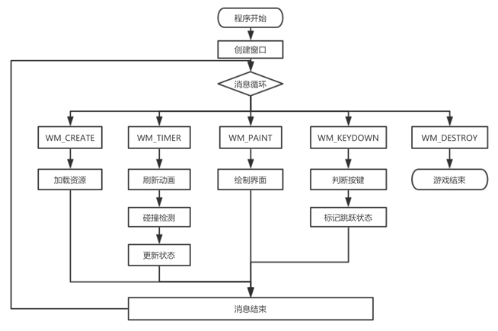
图3：XXXX

核心模块
内容：列出游戏中核心的比较复杂的功能模块（如：碰撞检测、随机事件、AI决策等），说明其功能，并简要介绍算法。

总结与感悟
内容：大作业过程中遇到的问题和解决方案，以及心得体会等。

参考资料
- Julio Sanchez and Maria P.Canton 著, 罗骏、肖炏、周正 译 1999. WINDOWS图形编程. 清华大学出版社 ISBN 7-900625-44-5
- ppy osu! mania http://osu.ppy.sh/ 2015-12-25

